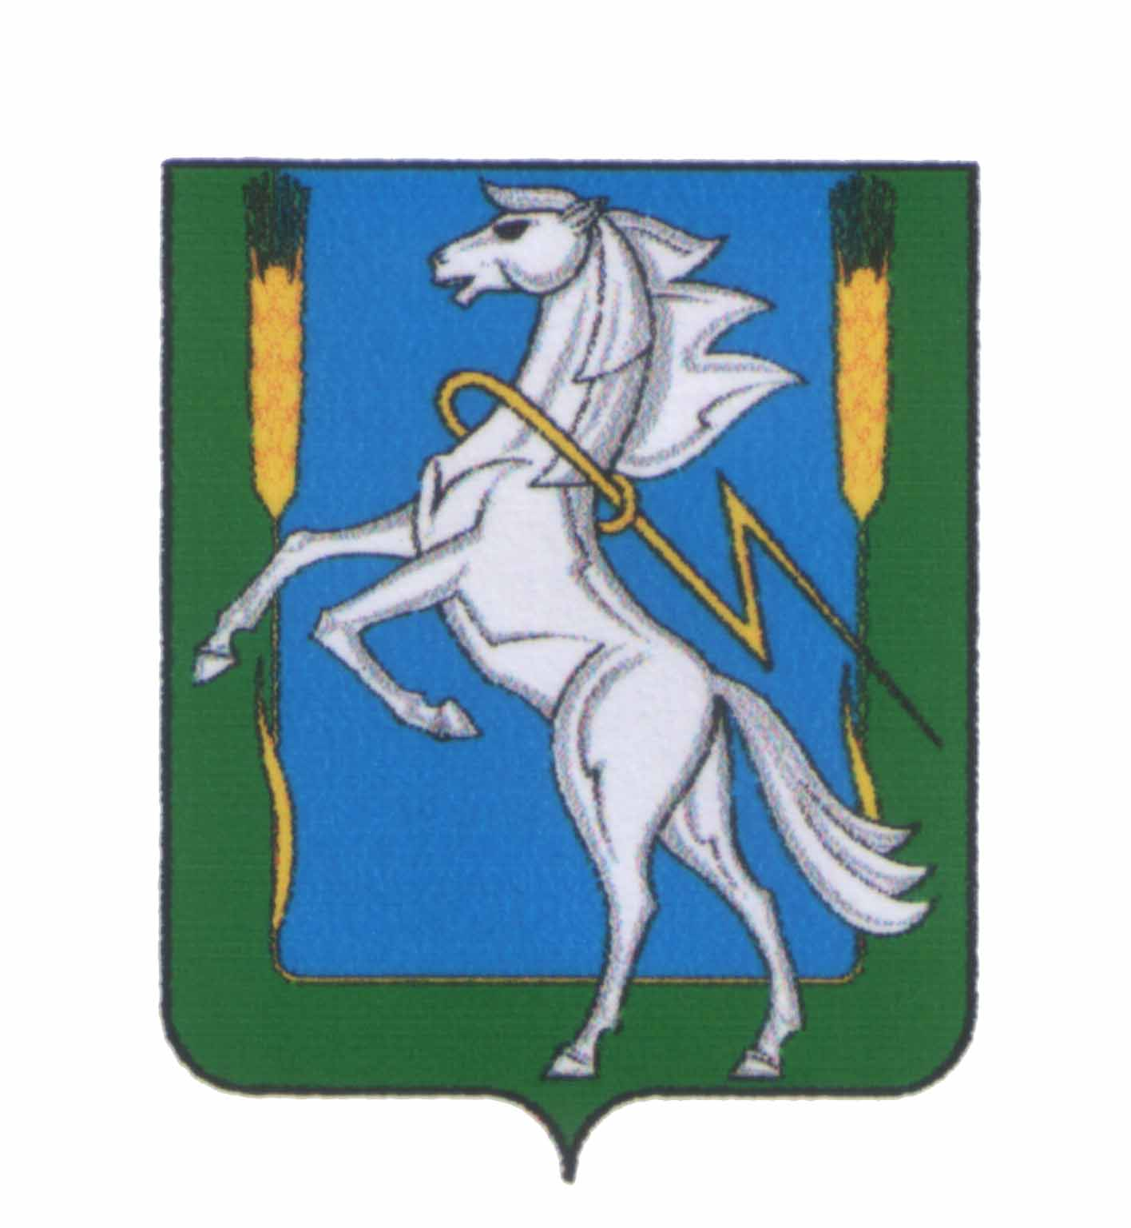

СОВЕТ ДЕПУТАТОВ
Мирненского сельского поселения
Сосновского муниципального района Челябинской области
третьего созыва

РЕШЕНИЕ

от «16» февраля 2017г. № 03

О внесении изменений в решение Совета депутатов
Мирненского сельского поселения от «06» февраля 2017г.
№07 «Об утверждении Положения о назначении
и выплате пенсии за выслугу лет лицам, замещавшим
должности муниципальной службы Мирненского
сельского поселения Сосновского муниципального района»
(в редакции решения Совета депутатов Мирненского
сельского поселения от «24» апреля 2017г. №12)

В соответствии с Федеральными законами от 02.03.2007г. №25-ФЗ «О муниципальной службе в Российской Федерации», от 15.12.2001г. №166-ФЗ «О государственном пенсионном обеспечении в Российской Федерации», Законом Челябинской области от 30.05.2007г. №144-30 «О регулировании муниципальной службы в Челябинской области»
Совет депутатов Мирненского сельского поселения

РЕШАЕТ:

1. Лицам, проходившим муниципальную службу и приобретшим право на пенсию за выслугу лет, устанавливаемую в соответствии с Положением о назначении и выплате пенсии за выслугу лет лицам, замещавшим должности муниципальной службы Мирненского сельского поселения Сосновского муниципального района» и уволенными со службы до 1 января 2017 года, при расчете размера пенсии за выслугу лет учитывать оклады и ежемесячную надбавку за классный чин, исходя из должностного оклада в соответствии с замещаемой должностью муниципальной службы и ежемесячной надбавки за классный чин, установленные по соответствующей должности муниципальной службы на 1 января 2017 года.
2. Внести в решение Совета депутатов Мирненского сельского поселения от «06» февраля 2017г. №07 «Об утверждении Положения о назначении и выплате пенсии за выслугу лет лицам, замещавшим должности муниципальной службы Мирненского сельского поселения Сосновского муниципального района» (в редакции решения Совета депутатов Мирненского сельского поселения от «24» апреля 2017г. №12) следующие изменения:
2.1. Приложение к решению Совета депутатов Мирненского сельского поселения от «06» февраля 2017г. №07 «Об утверждении Положения о назначении и выплате пенсии за выслугу лет лицам, замещавшим должности муниципальной службы Мирненского сельского поселения Сосновского муниципального района» (в редакции решения Совета депутатов Мирненского сельского поселения от «24» апреля 2017г. №12) – Положение о назначении и выплате пенсии за выслугу лет лицам, замещавшим должности муниципальной службы Мирненского сельского поселения Сосновского муниципального района дополнить разделом X «Порядок индексации и перерасчета пенсии за выслугу лет» следующего содержания:
«34. Пенсия за выслугу лет индексируется при повышении в централизованном порядке должностных окладов, ежемесячных надбавок к должностному окладу за классный чин муниципальных служащих – на индекс их повышения.
35. Индексация пенсий за выслугу лет производится с первого числа месяца, следующего за месяцем повышения в централизованном порядке должностных окладов, ежемесячных надбавок к должностному окладу за классный чин муниципальных служащих Мирненского сельского поселения Сосновского муниципального района.».
3. Настоящее решение подлежит опубликованию в периодическом печатном издании «Сосновская Нива», зарегистрированном в установленном законом порядке в качестве официального источника опубликования нормативных правовых актов Сосновского муниципального района (обнародованию на информационных стендах на территории населенных пунктов муниципального образования), и размещению на официальном сайте поселения в сети «Интернет».
4. Настоящее решение вступает в силу после его официального опубликования (обнародования) в соответствии с действующим законодательством и подлежит применению к отношениям, возникшим с 01.09.2017г.

Председатель Совета депутатов  Мирненского сельского поселения  _______________ Н.А. Гузь  М.п. | Глава  Мирненского сельского поселения  _________________ В.Г. Григорьев  М.п.

